**Week 3, (Dag 3) Hoofdstuk 9, De gotiek (ca. 1140-1450 n.C.) – Samenvatting (Versie 20230430)**

Europa had een turbulente tijd achter de rug. Het Romeinse Rijk was ineengestort. Maar… in 1.000 n.C. was de wereld niet ten onder gegaan!

# Nieuw bewustzijn: burger zijn

Door de groei van de steden kregen de ***burgers*** een nieuw bewustzijn: ***“wij zijn belangrijk”***. Handel bracht nieuwe welvaart. De rijkdom van de groeiende steden werd zichtbaar in fraaie en grote gebouwen. Wie geld had, kon zich omringen met mooie, dure voorwerpen. Die werden weer gemaakt door kundige ambachtslieden.

**1. GOTIEK ALGEMEEN EN DE TERM “GOTIEK”**

► Met “***gotisch***” wordt de stroming in de kunst aangeduid, die volgt op de romaanse periode. Dus vanaf ca. 1130 (sommigen houden het op 1140 n.C.) n.C. Maar hoezo “gotisch”?

Het volk der ***Gothen*** werd gezien als de veroorzakers van de ineenstorting van het Romeinse Imperium. Door iets “gotisch” te noemen, duidde men aan dat het zeer ***afweek van wat Romeinse oorsprong had.*** ◄ (In tegenstelling tot romaans dus!!)

**2. Begin van de gotiek, abt Suger, ca. 1130 n.C.**

Je kunt exact aanwijzen waar en wanneer de gotiek is begonnen:

In Frankrijk, bij de stad Saint Denis ligt een klooster met een abdijkerk van dezelfde naam. In dat klooster heerste eens abt ***Suger*** (onthoud die naam!) Een abt staat aan het hoofd van een klooster. Onder zijn leiding werden delen van de abdijkerk vergroot. Dat deed hij op een revolutionaire manier en vond overal navolging.

De ***reden*** dat Suger de abdijkerk wilde vergroten, was dat hij eer wilde bewijzen aan de Franse koning. In die abdijkerk waren namelijk in het verleden koningen gekroond en er zat weer een nieuwe kroning aan te komen….. Èn er lagen koningen begraven!

**3. Kerken te klein, dus kerken vergroten, maar hoe?**

Vele kerken waren te klein geworden, om de groeiende bevolking plaats te bieden. Grotere kerken zouden dat probleem oplossen. Op een grotere kerk zouden meer pelgrims af komen en er konden meer relikwieën uitgestald worden. En aangezien de duizenden rondreizende pelgrims aan de kerk geld betaalden, kon op die manier de bouw of verbouwing van kerken terugverdiend worden! Abt Suger was heel slim!

Door de kerk te vergroten met alleen maar extra zuilen onder het dak, zouden veel gelovigen niets meer kunnen zien van de eredienst. Er is in Frankrijk één kerk waar men inderdaad in het middenschip allemaal dikke zuilen heeft geplaatst om de kerk zo groot mogelijk te maken, voor zoveel mogelijk gelovigen (zie foto hier onder.)

Men moest dus ***een grotere ruimte kunnen overbruggen***, zonder storende steunpilaren. Kortom: het hele bouwwerk steunt op stevige, dikke ribben. De tussenliggende gewelfkappen zijn met lichtere materialen opgemetseld. Door de grotere draagkracht hoefde een travee (=de vorm van de overspanning) niet meer vierkant te zijn, doch kon ook rechthoekig worden; dus véél groter. Het kruisribgewelf over langgerekte traveeën is één van ***dé*** kenmerken bij uitstek van de Gotiek. Hiertoe werd voor het eerst het ***kruisribgewelf*** toegepast.

Bekijk de foto’s op de volgende bladzijde:

Links: door in het midden van de hoofdbeuk hele hoge zuilen te plaatsen, zou je de kerk kunnen verbreden, zodat er meer gelovigen in zouden kunnen. Maar dan zouden die zuilen in de weg zitten en zouden veel mensen tegen die zuilen aan kijken, zonder de mis te kunnen volgen. Dat was dus geen oplossing. Foto rechts: in de kerk “Les Jacobins” in Toulouse heeft men dit inderdaad zo gedaan!

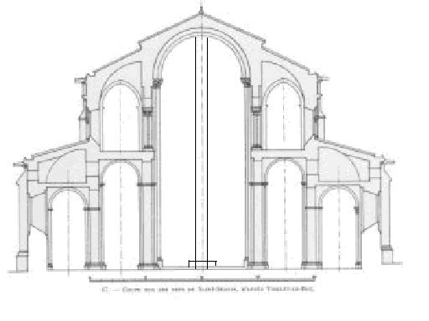 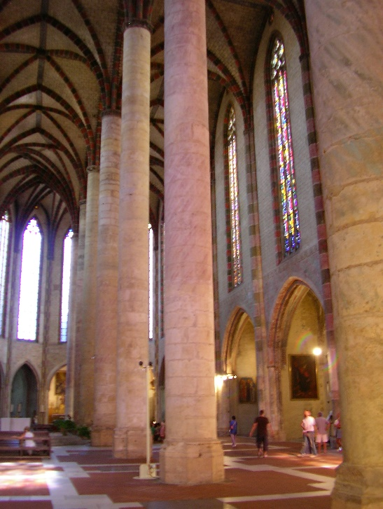

**►Een kruisribgewelf is een ribgewelf, waarvan de druklast niet direct door het gewelf op de steunpunten wordt overgebracht, maar door de elkaar kruisende ribben die het gewelf steunen. De ribben vormen een soort skelet ◄**

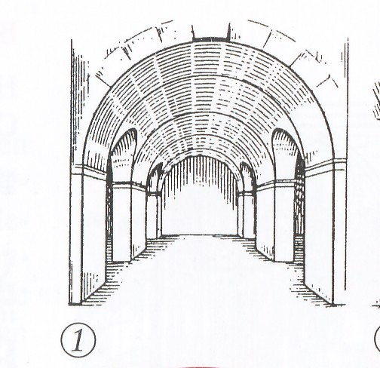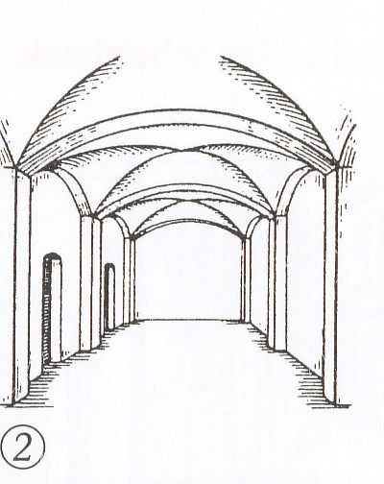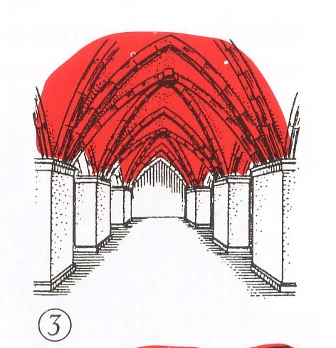

Links (1) tongewelf; midden (2) kruisgewelf; rechts (3) kruis-ribgewelf

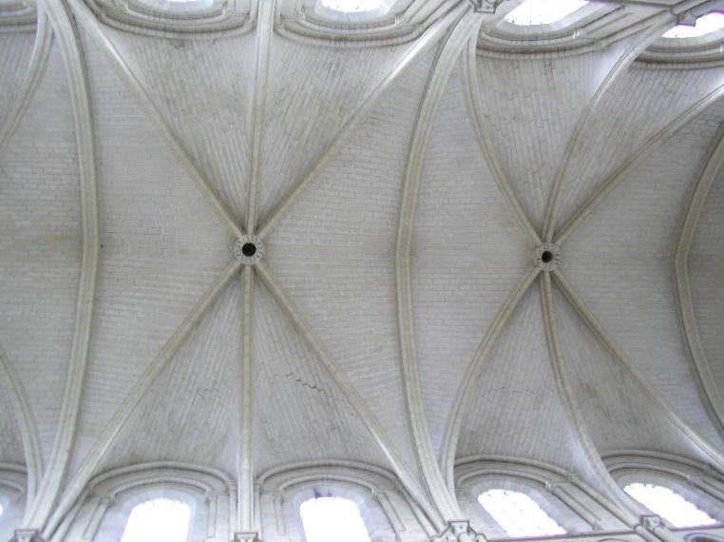

Kathedraal van Laon, Frankrijk, plafond met kruisribgewelven. Het skelet van deze wijze van bouwen is hier duidelijk te zien.

Op bovenstaande foto is ook is heel duidelijk, dat deze wijze van bouwen met een skelet, véél grotere ramen mogelijk maakt, omdat de smalle, verticale pilaren het dak dragen en niet de tussenliggende muren. Daarom kunnen in de delen die tussen de pilaren liggen grotere vensters komen, voor méér licht in de kathedraal!

**4. Grotere vensters ⇒ Meer licht⇒ gebrandschilderd glas ⇒ sfeer!**

Kruisribgewelven leidden tot een nieuwe wijze van bouwen: voor het eerst is sprake van ***skeletbouw***, waarbij ***ribben, zuilen, luchtbogen*** en ***steunberen*** het dragende skelet vormen. De muur als drager van het gewelf, verliest aan betekenis. Die kan dus van ***grotere vensters*** worden voorzien voor méér ***licht.***! En als dat vele licht dan ook nog naar binnen schijnt door ***kleurig gebrandschilderd glas***, dan ontstaat een luisterrijke spirituele sfeer, die de gelovigen haast innerlijk optilt uit de aardse zwaarte en hen naar “***hoger sferen***” brengt.

**5. Van waar ineens die drang tot meer licht?**

Dionysius was een leerling van de apostel Paulus. Abt Suger bestudeerde de uitspraken van Dionysius. Over de betekenis van het licht zegt Dionysius:

***“God is licht en ieder schepsel ontvangt de goddelijke verlichting en geeft deze door naar gelang de plaats die hij inneemt in de rangorde van al wat is.”***

Logisch dus, dat vanaf toen het licht door gebrandschilderde ramen in de kerk moest vallen en ook de bouw een veel lichtere indruk ging maken dan bij de Romaanse bouw. Het licht zou dan ook wel doorwerken in de geest van de gelovige mensen. En gelovig was toen iedereen………

**Conclusie:**

► Om méér licht in de gotische kathedraal binnen te laten was een andere architectuur nodig, met grotere, hogere vensters! ◄

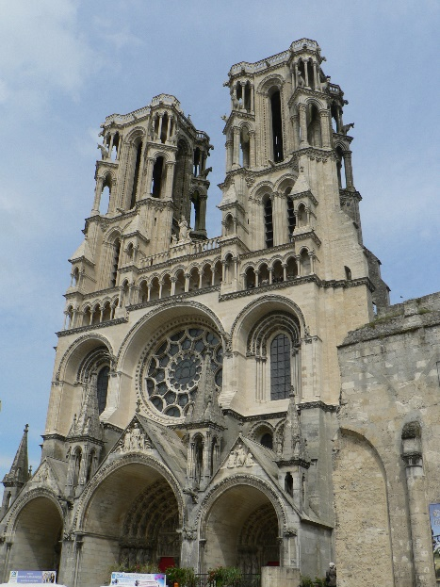 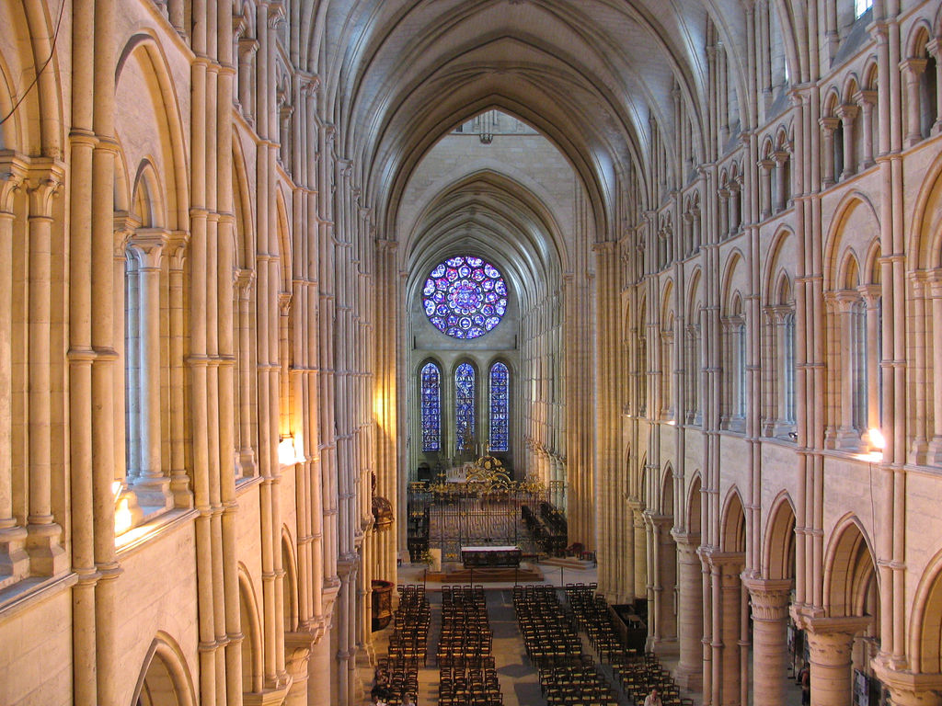

Cathédrale de Laon, (ca. 1200 n.C.) met kruisribgewelven. Hier is duidelijk te zien de enorme verticaliteit. De hele lijnvoering is naar boven gericht. Het bouwwerk als geheel “streeft ten hemel”. We zien de vierdeling van de verticale wand, typisch voor de vroege gotiek.

**6. De spitsboog**

Naast het ***kruisgewelf***, paste abt Suger ook de ***spitsboog*** toe, die steeds boven gotische kerkramen te zien is sindsdien. Hierin kun je het ***gebaar van twee gevouwen handen*** zien die bij het gebed ten hemel geheven worden. Ook maakt de spitsboog een ***lichtere indruk*** dan de rondboog!

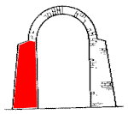 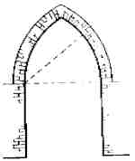 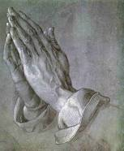

**Links: romaanse rondboog; midden: gotische spitsboog als gevouwen handen. De gotische spitsboog maakt een veel lichtere indruk, dan de romaanse rondboog. Rechts: Gevouwen Handen, tekening van Albrecht Dürer uit latere tijd.**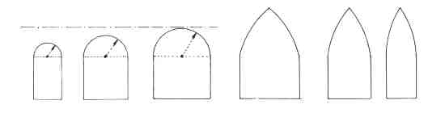

**► Voordeel van de spitsboog t.o.v. de rondboog: meer mogelijkheden:**

* **Smalle en brede spitsbogen kunnen op dezelfde hoogte beginnen**
* **door de spitsheid te variëren kunnen ze in de muur toch even hoog eindigen**

**(Dit kan bij de Romaanse vensters niet. Een verschillend brede basis, betekent onherroepelijk eindigen op verschillende hoogte!)**

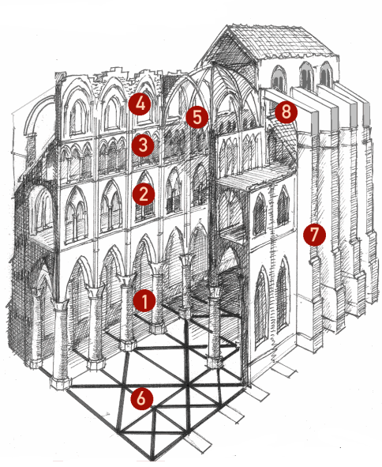  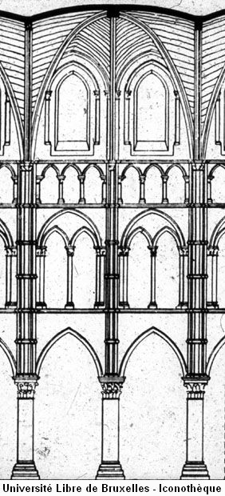 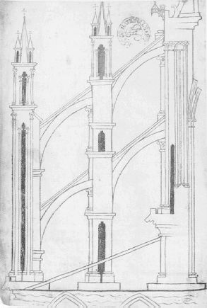

**Links: inkijkje in de vroeg-gotische kathedraal. Van onderen naar boven: 1=arcade, 2=galerij, 3=triforium, 4=lichtbeuk 5= gewelf, 6=vierkante travee van de hoofdbeuk, 7= steunbeer, 8=luchtboog**

**.**

**Van vorige bladzijde: Foto rechts: het rechter deel van de foto van dit “bouwwerk” is de linker muur van de kerk. (De kerk zelf bevindt zich dus rechts daarvan, maar staat niet meer op de foto). De luchtbogen duwen tegen de linker kerkmuur, zodat het zaakje op z’n plaats blijft. De zijwaartse krachten van het dak worden dus afgevoerd van rechts boven naar schuin links onder.**

**► Samenvattend: de vroege gotiek bij kathedralen kun je altijd makkelijk herkennen aan de vierdeling: 1) arcade, 2) galerij, 3) triforium, 4) lichtbeuk. ◄**

**7. Hoogtepunt van de gotiek (1210-1350) : Chartres!**

Nog hoger, nog meer hemelwaarts strevend: de kathedraal van Chartres

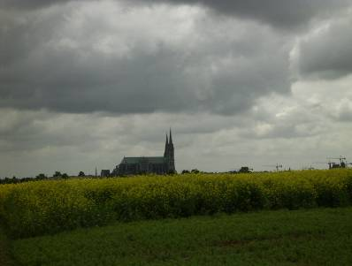 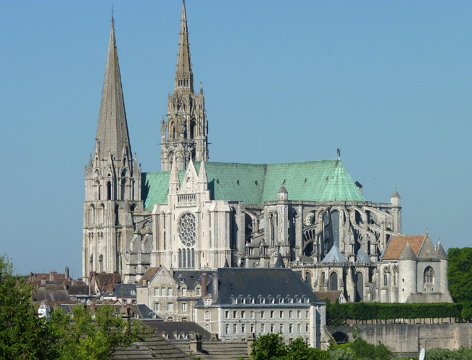

Foto’s: Links Chartres doemt al van ver op boven korenvelden! Rechts: luchtfoto van het geheel. Let op de luchtbogen en steunberen aan de zijkant.

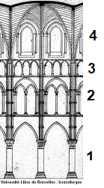 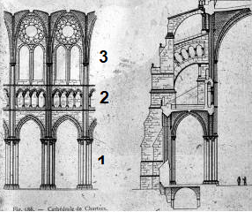

Foto links: nog van de vroege gotiek, bijv. kathedraal van Laon met vierdelige opbouw.

Midden en rechts: driedelige opbouw.

1. onderste laag met de arcaden.
2. daarboven de galerij waar je achterlangs kunt lopen, maar het zijn geen ramen (al lijkt dat zo).
3. daar weer boven het “triforium” bestaande uit kleine zuiltjes, met daartussen steeds drie tussenruimtes.
4. als bovenste laag de lichtbeuk met de nog vrij bescheiden vensters

Foto rechts (linker deel er van): In de hoog-gotiek – zoals in Chartres – wordt de vierdeling verlaten. Het triforium heeft geen drie tussenruimtes, maar vier. De 2e laag met de galerij komt te vervallen. Hierdoor zakt het triforium naar beneden, en krijgt nu vier tussenruimtes. Het zou dus eigenlijk quatro-forium moeten heten. Maar men heeft de naam niet mee veranderd. Boven het triforium ontstaat nu véél meer ruimte, zodat grotere vensters mogelijk worden. Je ziet dat de gewone vensters al hoger kunnen worden, maar daar boven is zelfs nog plaats voor een extra venster dat geheel rond is!

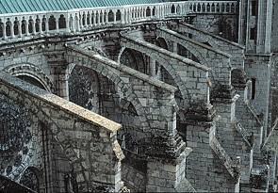 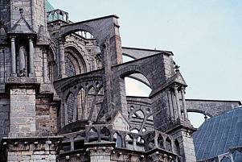

Foto’s hierboven: Chartres. Links luchtbogen en steunberen voor stevigheid “duwen” tegen de muren. Foto rechts: luchtbogen zorgen voor een “druk” geheel.

[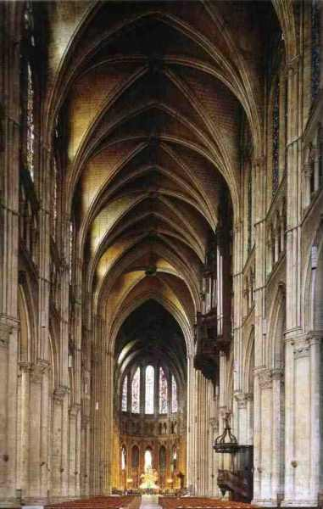](http://kunstindekerk.dse.nl/chartres/cathchar.htm#6#6) 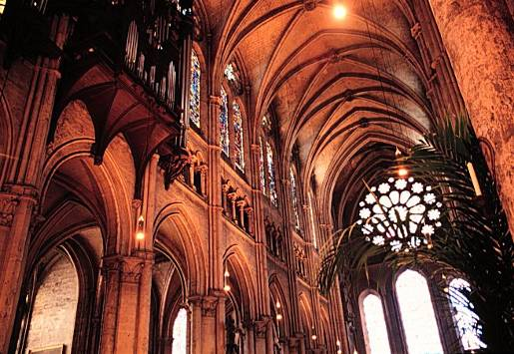

Chartres: je moet hier geweest zijn om te weten hoe indrukwekkend deze gewelven op je inwerken.

► Samenvattend: de hoogtij van de gotiek bij kathedralen kun je altijd makkelijk herkennen aan de driedeling: arcade, galerij, triforium (ook al bestaat het vaak uit méér dan drie openingen) en een hoge lichtbeuk. ◄

## 8. Late gotiek ( 1450-1550 n.C.)

Dit wordt ook de fase genoemd van de “doorbroken wand”, omdat :

* de muur bijna geheel van glas is.
* de traceringen steeds dunner worden (traceringen zijn de spijlen tussen de glazen ruiten)
* grote vensters en roosvensters worden in glas-in-lood aangebracht.

Men spreekt bij de late gotiek ook van ►“internationale stijl”. Doordat bouwmeesters door Europa gaan reizen en aan verschillende kerken werken, verspreidt de laatgotische stijl zich over heel Europa”. ◄

Voorbeeld hier onder: Sainte Chapelle te Parijs.

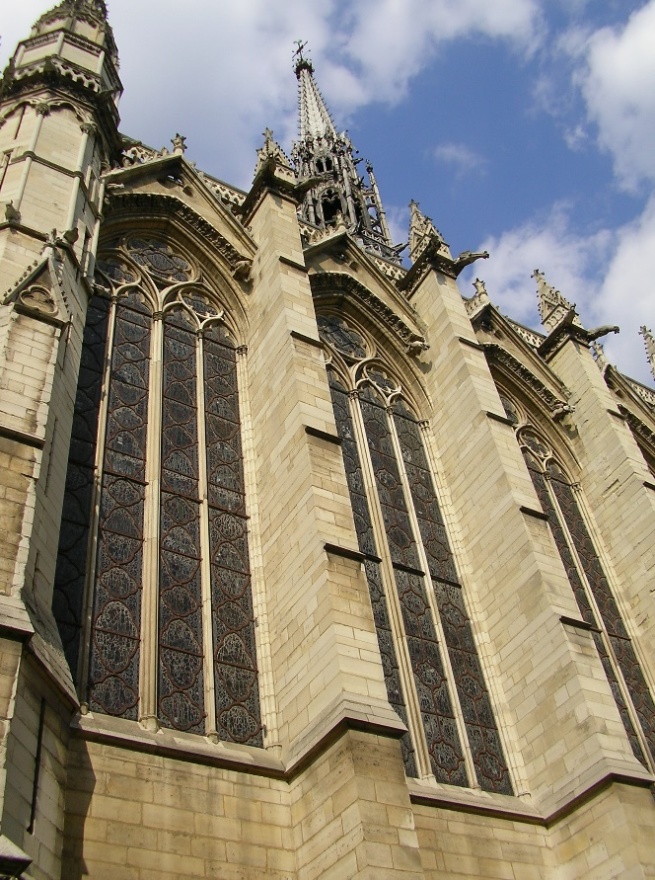 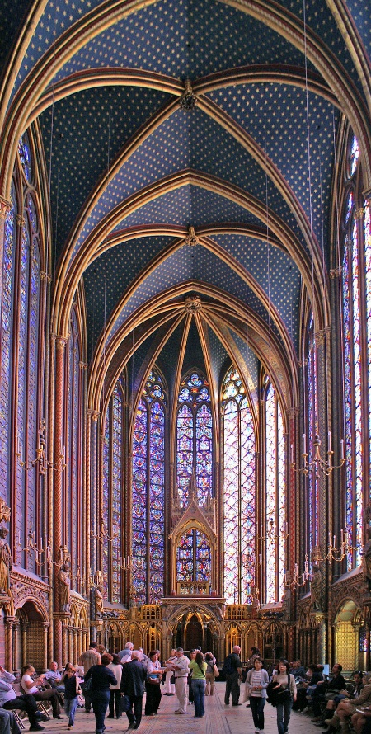

Sainte Chapelle Parijs, voorbeeld van late gotiek. Let bij de linker foto op de hoge vensters en de smalle steunmuren die het dak dragen. Rechts: ingewikkeld ribgewelf; je kijkt richting apsis.

**► Samenvattend: de late gotiek bij kathedralen kun je altijd makkelijk herkennen aan de driedeling, maar nu met een zéér hoge lichtbeuk, waarbij de vensters laag aanzetten en to zo hoog mogelijk reiken. Eigenlijk zijn het wanden van glas (of glas-in-lood vensters) met dunne, hoge pijlers) ◄**

**9. Beeldhouwkunst in de gotiek**

Het ging er niet om (zoals bij de Romeinen) een bepaalde persoon uit te beelden. Men wilde een ***type*** uitbeelden. Zo had je het ***“type” apostelen***, ***martelaren***, ***bisschoppen*** enz. elk met hun eigen kenmerken en zeer herkenbaar voor de gelovigen.

# De portalen: tussen de buitenwereld en kerkinterieur

***Trechtervormige***, overdekte ruimtes, vóór de ingang van de kerk “zuigen”de gelovigen naar binnen. De bezoeker maakt een geleidelijke overgang mee van buiten naar binnen, doordat de bogen tot aan de deuren steeds kleiner en lager worden. Ga je in deze beweging innerlijk mee, dan kom je meer “in jezelf”! Boven het portaal is altijd een timpanon met beeldhouwwerk. Tegen de zijkanten werden beelden geplaatst, die zuilkarakter hebben. Men spreekt dan van ***pilaarfiguren*** of, (in het Frans) ***statues-colonnes*** (zie verderop).

**Pilaarfiguren, of te wel Statues-colonnes (zie foto’s hier onder)**

► **Pilaarfiguren (in het Frans statues-colonnes) zijn beelden van heiligen die er uit zien, alsof de lichamen zelf kleine zuilen zijn** ◄.

Je treft ze aan, aan weerzijden van de ingang. Die van Chartres staan “model” voor vele andere statues-colonnes van andere kerken:

**Kenmerken statues-colonnes van de hoog-gotiek:**

* ► Lang, slank, rechtop, handen voor zich (om niet uit te steken) Logisch natuurlijk, om bij de steeds rankere, hogere kerken te passen.
* op voetstukken, met ornamenten bewerkt. (Ornamenten zijn versieringen).
* Kleding meestal in evenwijdige plooien, soms op de heupen in evenwijdige golven
* Lichaamsvorm verhuld door gewaad
* Haar en baard met golfpatroon. Vrouwen meestal met vlecht
* Handen en voeten smal, slank, ogen bol, klein gaatje als pupil (Vroeger hierin een loden kogeltje, maar die zijn geroofd om als geweerkogels te dienen!) ◄

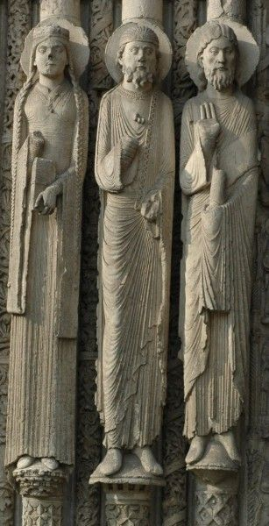 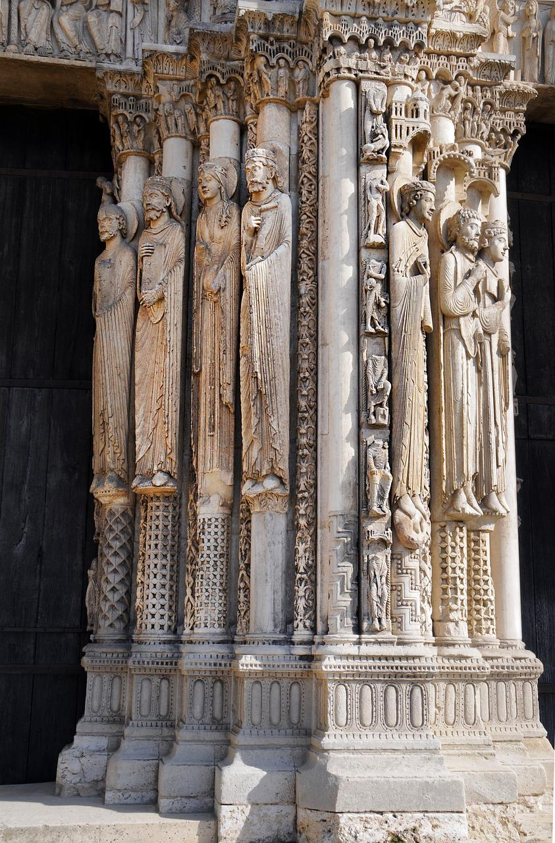

Chartres: pilaarfiguren of te wel statues-colonnes

Tegen het eind van de gotiek veranderen de statues-colonnes:

* De plooival van gewaden wordt losser; rijke, diepe plooien met “knak”
* Kleding volgt nu wel de vormen van het lichaam.
* Figuren die niet meer met beide voeten rechtuit staan, maar net als bij Griekse beelden, met één voet vooruit. (soort “contrapost”) Ze steunen op het standbeen en zetten het speelbeen zijwaarts.

Voorbeeld: **“De glimlachende Engel van Reims”.**

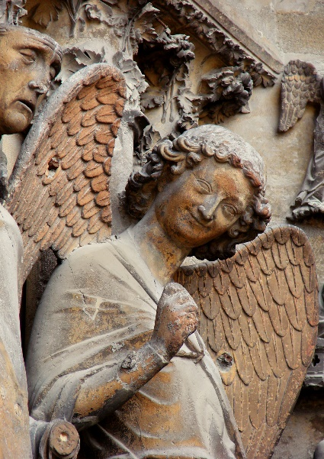 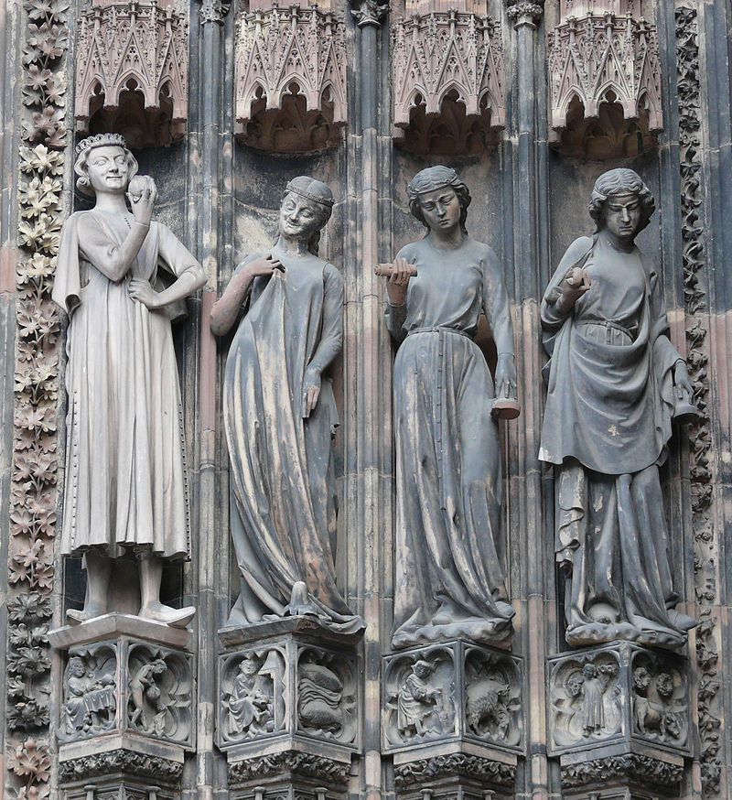

Links: Reims, kathedraal, glimlachen de engel. Rechts: Kathedraal Straatsburg, “Dwaze Maagden” ⇒ links zelfs stukje bloot been (foei!), contrapost-houding, bewegelijk!

Hier vallen de rijk geplooide gewaden op en de “Griekse” stand van bewegen en leunen op één been!

We zien dus een ontwikkeling in de pilaarfiguren van stijf, reliëf-achtig, naar steeds vrijere vormen en de durf om toch weer Grieks/Romeinse (=klassieke) elementen toe te passen, zoals meer vrijstaand, contrapost, natuurlijkere lichaamshouding, natuurlijkere plooiing van gewaden en zelfs….. dat blote been! (zie hier onder)

**10. Verfschilderkunst in de gotiek**

**Geen historische weergave! Jozef en Maria “in middeleeuwse taferelen”**

Men dacht in de middeleeuwen niet op een historische wijze. De taferelen zijn dus niet geschilderd zoals het er in Palestina uitgezien moet hebben, maar we zien Maria, Jozef en de herders als middeleeuwse mensen in middeleeuwse kleding in een middeleeuwse omgeving, bijv. in Vlaanderen! ►**Alles werd geplaatst in de eigen tijd**◄ .

Verdere kenmerken:

* Figuren zijn niet echt “menselijk”, maar meer verheven, alsof ze alleen maar bidden en niets anders..
* Achtergrond (als die er al is) heeft in het begin van de gotiek nog geen diepte; later verandert dit en komt er diepte, al hebben we het gevoel *“dat het perspectivisch nog niet klopt”* en dat is ook zo.
* Kleding eerst nog hoekig, strak en plat. Later meer vloeiende draperieën
* Figuren stralen in het begin geen emotie uit; nemen geen deel aan gebeurtenis. Ook dit verandert later geleidelijk.

**11. Kenmerken Internationale stijl van de gotische schilderkunst:**

De stijl heet “internationaal”, omdat kunstenaars gaan rondreizen en op verschillende plekken werk tot stand brengen, elkaars werk zien en elkaar beïnvloeden.

* Toenemend belang van de ***paneelschilderkunst***, dus op houten panelen met olieverf. Dit i.t.t. tot fresco’s op muren. (Fresco’s zijn schilderingen in natte kalk op muren)
* In de schilderijen wel ***meer dieptewerking***, (maar nog niet “echt” lijnperspectief)
* ***Brede, vloeiende draperieën*** en plooien in de gewaden
* Gezichtsuitdrukkingen meer ***persoonlijk,*** minder geïdealiseerd. Zielenroerselen zijn nu af te lezen: vrolijk, ernstig, angstig, verdrietig, enz.
* De gestalten kunnen nu duidelijk jong of juist oud overkomen.
* ***Gedetailleerd realisme***. (Zie drieluik van Merode-altaar hier onder)

**12. Meester van Flémalle – Drieluik Merode altaar. Véél “nieuws voor het eerst” (volgende foto)!**

* Voor het eerst kijk je door het oppervlak in een ***diepte*** naar een ruimtelijke wereld, die trekken van de werkelijkheid van alledag bezit. Het beeld toont samenhang, compleetheid.
* Niets ontbreekt. Hij schildert voor het eerst ***“de waarheid en niets dan de waarheid”.***
* De schenkers van het schilderij knielen vroom voor de heilige maagd. (linker paneel)
* Eerste voorbeeld van een annunciatie (=verkondiging van Maria) in een volledig ingericht huiselijk interieur. (En dat interieur laat ons zien hoe in Vlaanderen toen werd geleefd!)
* Voor het eerst wordt Jozef afgebeeld als zijnde aan het werk als timmerman in het nevenvertrek. (zie rechter paneel)

Maar de geestelijke wereld mag niet ontbreken. Die is er in de vorm van ***symboliek (verhuld symbolisme):***

1. rozenstruik (linker paneel) ⇒ symbool van de geboren Christus (vijfster, de mens op aarde)
2. lelie (in vaas, middenpaneel) ⇒ symbool van de nog ongeboren Christus ⇒ (zes-ster).
3. glanzende waterketel: Maria als “bron van het levende water”. (Zie middenstuk)
4. nèt gedoofde kaars (rookt nog): het goddelijke licht dooft het aardse licht (ook midden)
5. Jozef maakt ***muizenvallen***. Waarom??!! Kerkvader Augustinus zei: ***“Het lijden van Christus, was de muizenval voor de duivel”***. (zie rechter paneel)

Meester van Flémalle was trouw aan de werkelijkheid, zonder de middeleeuwse symboliek vaarwel te zeggen. Ze grijpen in elkaar en vormen een eenheid. Hij laat de stoffelijke wereld zien, als spiegel van de goddelijk-geestelijke wereld!

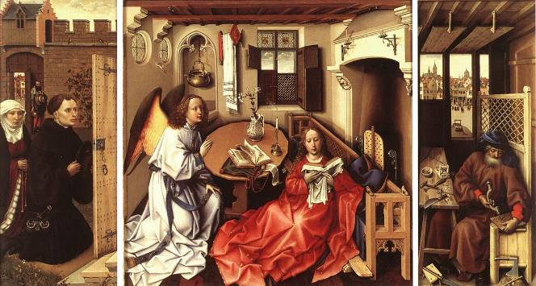

Altaar-Drieluik van het Merode altaar van Meester van Flémalle. Links de schenkers van dit schilderij knielend. Zij betaalden voor dit altaarstuk.

**13. Overgang van fresco’s naar schilderen met olieverf**

In de eerste helft van de 15e eeuw werd een nieuwe manier van schilderen uitgevonden. Tot dan toe had men gebruik gemaakt van ***tempera***. Dat is het binden van in water opgeloste kleurpigmenten met eigeel. Tempera droogde snel, waardoor het watervast was. Maar dat betekende ook, dat de kunstenaar snel moest werken en nauwelijks de mogelijkheid had iets te verbeteren, als het niet goed was. Deze methode was uitermate geschikt voor het maken van muurschilderingen (fresco’s), maar minder aantrekkelijk voor het maken van portretten, een genre dat in de 15e eeuw in opkomst was.

Tot dan toe lieten degenen die schenkers waren van een schilderij (meestal geschonken aan de kerk!) zichzelf afbeelden op het schilderij. De schenkers kon je dus terug vinden tussen de personen waar het schilderij om ging. Ook lieten de schenkers zich vaak afbeelden op een zijpaneel, terwijl het eigenlijke onderwerp van het schilderij op het middenpaneel werd geschilderd.

Maar daar kwam verandering in door het ontstaan van portretkunst, als een afzonderlijke genre.

Vele vorsten en leden van de hoge adel hadden schilders in vaste dienst. Jan van Eyk werd in 1425 hofschilder van Philips de Goede, hertog van Bourgondië en landsheer van o.a. Vlaanderen.

Van Eyk was één van de eerste schilders, die werkten met olieverf. Dat is verf, die met lijnolie is gebonden. In tegenstelling tot tempera, die mat opdroogt, is olieverf glanzend en doorschijnend, zodat met name portretten een zeer natuurlijke, levensechte gloed krijgen. Bovendien kan het werk met olieverf langzaam opgebouwd worden, want het droogt minder snel en er kunnen verschillende lagen over elkaar worden geschilderd, waardoor veel nauwkeuriger gewerkt kan worden. Ook gebruikte van Eyk geen muur als ondergrond, maar een houten paneel, zodat optrekkend vocht van een muur geen probleem meer was. Ook was een houten paneel makkelijk te vervoeren!

**Samenvattend de voordelen van olieverf op een rij:**

* langzamere droging dan bij fresco’s: je kunt er langer aan veranderen
* na droging een mooie, warme, glanzende kleurengloed
* na droging wordt het heel hard
* kleuren kunnen in elkaar overvloeien
* je kunt details veel makkelijker weergeven ⇒ werken met een heel dun kwastje is mogelijk,
* waardoor de kleinste voorwerpen mooi tot hun recht komen!

**0-0-0-0-0-0**